DOSSIÊ DE AUDITORIA

Projeto Realizando Potenciais
Panorama financeiro operacional e de marketing
Período analisado
Janeiro a agosto de 2026
Dados de performance e plataformas até 20 de agosto de 2026
Conclusão executiva
O projeto está positivo no acumulado, mas a margem registrada é estreita e depende de poucos meses de forte faturamento. Três reconciliações — receita, tráfego e empréstimo POUPEX — precisam ser concluídas antes do encerramento definitivo da auditoria.

Resumo executivo
Esta análise consolida a aba SCP, os extratos da Hotmart e da Principia, os investimentos de mídia informados e o relatório de redes sociais. O objetivo é separar desempenho operacional, movimentação financeira e eficiência de marketing, além de identificar lacunas que afetam a confiabilidade do resultado.
Indicador | Acumulado | Leitura
Faturamento SCP | R$ 293.206,76 | Base gerencial registrada
Custos SCP | R$ 275.870,85 | 94,1% do faturamento
Resultado SCP | R$ 17.335,91 | Positivo, porém estreito
Margem | 5,9% | Sensível a oscilações mensais
Receita líquida nas plataformas | R$ 311.841,60 | Antes dos saques
Diferença de receita | R$ 18.634,84 | Pendente de conciliação

Leitura principal
- O resultado acumulado foi sustentado por fevereiro, março e abril; abril respondeu pelo maior excedente mensal.
- Janeiro, maio, junho e agosto apresentaram déficit; agosto é parcial e não deve ser comparado diretamente com meses completos.
- Equipe, tráfego e contabilidade e jurídico concentram 86,9% dos custos.
- A classificação atual inclui parcelas do POUPEX em contabilidade e jurídico, o que mistura financiamento com despesa operacional.

Desempenho financeiro mensal
Mês | Faturamento | Custos | Resultado | Custos sobre faturamento
Jan | R$ 3.300,33 | R$ 42.214,31 | –R$ 38.913,98 | 1279,1%
Fev | R$ 50.438,15 | R$ 30.299,59 | R$ 20.138,56 | 60,1%
Mar | R$ 58.985,24 | R$ 23.472,05 | R$ 35.513,19 | 39,8%
Abr | R$ 82.292,63 | R$ 23.364,10 | R$ 58.928,53 | 28,4%
Mai | R$ 23.799,94 | R$ 33.691,51 | –R$ 9.891,57 | 141,6%
Jun | R$ 24.126,86 | R$ 37.257,80 | –R$ 13.130,94 | 154,4%
Jul | R$ 42.056,75 | R$ 35.397,66 | R$ 6.659,09 | 84,2%
Ago* | R$ 8.206,86 | R$ 50.173,83 | –R$ 41.966,97 | 611,4%
Total | R$ 293.206,76 | R$ 275.870,85 | R$ 17.335,91 | 94,1%

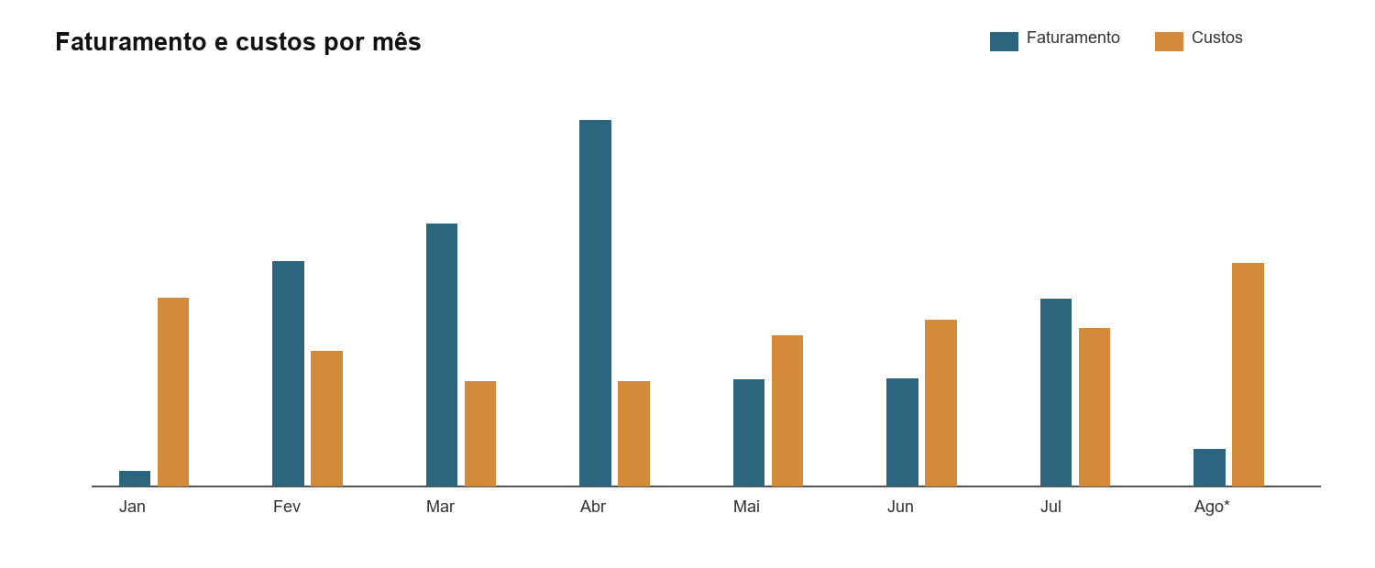
Abril foi o mês de melhor desempenho, com resultado de R$ 58,9 mil. Janeiro e agosto concentraram os maiores déficits. A leitura de agosto é provisória porque o período não está completo.

Resultado e sustentabilidade
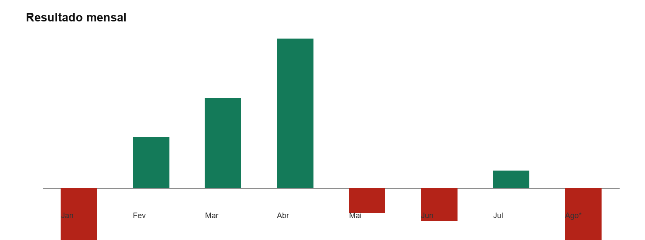

Interpretação
A margem acumulada de 5,9% oferece pouca proteção contra reembolsos, aumento de mídia, oscilações de conversão ou despesas não registradas. O projeto precisa preservar um faturamento mensal acima de aproximadamente R$ 34,5 mil, média dos custos registrados, apenas para manter o equilíbrio de caixa.
O padrão mensal também indica dependência de picos de venda. Sem os resultados de março e abril, o acumulado seria negativo. Isso reforça a necessidade de separar receita recorrente, lançamentos e vendas pontuais.

Cenário gerencial do financiamento
As parcelas do POUPEX somam aproximadamente R$ 48,8 mil no período e estão classificadas como contabilidade e jurídico. Em uma visão puramente indicativa, retirando essas parcelas do custo operacional até que principal e juros sejam separados, o resultado seria próximo de R$ 66,1 mil e a margem, de 22,6%. Esse cenário não substitui a conciliação do contrato.

Estrutura de custos
Categoria | Valor | Participação
Equipe | R$ 115.412,23 | 41,8%
Tráfego | R$ 67.906,69 | 24,6%
Contabilidade e jurídico | R$ 56.523,92 | 20,5%
Ferramentas | R$ 18.378,86 | 6,7%
Reembolsos | R$ 14.000,00 | 5,1%
Treinamentos | R$ 1.583,33 | 0,6%
Impostos e taxas | R$ 997,81 | 0,4%
Papelaria | R$ 590,00 | 0,2%
Registros e domínios | R$ 478,01 | 0,2%

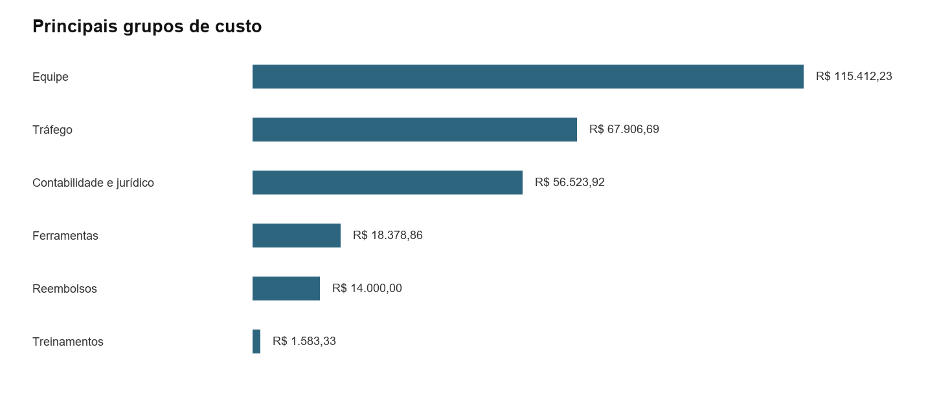

Pontos de atenção
- Equipe totalizou R$ 115,4 mil, média simples de R$ 14,4 mil por mês — abaixo da estimativa inicial de R$ 20 mil mensais.
- Tráfego somou R$ 67,9 mil na SCP, acima dos R$ 57,4 mil informados no levantamento de mídia.
- Reembolsos de R$ 14 mil devem ser reconciliados com produto, cliente e plataforma para evitar duplicidade com estornos já líquidos.
- De maio a agosto, as categorias estavam vazias na SCP; a divisão gerencial foi reconstruída pela descrição dos lançamentos e deve ser validada.

Marketing e crescimento de audiência
Métrica | Resultado
Investimento geral informado | R$ 57.398,76
Meta | R$ 55.427,61
LinkedIn | R$ 1.100,00
Google | R$ 871,15
Investimento em crescimento de base | R$ 7.986,39
Investimento em aquisição de leads | R$ 31.413,51

Desempenho das redes
Indicador | Volume
Publicações | 2,38 mil
Impressões | 5,5 milhões
Alcance | 2,8 milhões
Curtidas | 52,1 mil
Comentários | 4,18 mil
Novos seguidores | 7,84 mil

O Instagram concentrou aproximadamente 73% das impressões, 87% do alcance e 94% das curtidas. Maio foi o pico de impressões; julho apresentou recuperação de curtidas mesmo com menor volume de publicações.

Limite da atribuição
Os dados disponíveis permitem medir eficiência agregada de audiência, mas não permitem calcular CPL, CAC ou ROAS por canal. Faltam quantidade de leads por origem, identificação das vendas por campanha e ligação entre UTM, cliente e receita.

Achados de auditoria
Achado | Valor ou impacto | Classificação
Receita de plataformas acima da SCP | R$ 18.634,84 | Ressalva material
Tráfego da SCP acima do valor informado | R$ 10.507,93 | Ressalva material
POUPEX misturado ao custo operacional | Aprox. R$ 48,8 mil | Reclassificação necessária
Categorias ausentes de maio a agosto | Composição inferida | Controle de cadastro
Arquivo PrincipiaPay duplicado | 9 registros | Tratado sem dupla soma

Parecer preliminar
O projeto demonstra capacidade de geração de receita e encerra o período com resultado positivo na SCP. Contudo, o resultado de R$ 17,3 mil e a margem de 5,9% devem permanecer provisórios. A diferença entre plataformas e SCP, a divergência de tráfego e a classificação do POUPEX podem alterar materialmente a leitura final.

Riscos
- Risco de competência: receitas e custos podem estar registrados em meses diferentes de sua geração.
- Risco de completude: pagamentos realizados por outros CNPJs, contas ou cartões podem não estar na SCP.
- Risco de dupla contagem: reembolsos internos podem coexistir com estornos já descontados pelas plataformas.
- Risco de decisão: métricas de marketing sem atribuição podem direcionar verba para canais sem retorno comprovado.

Plano de fechamento da auditoria
Prioridade | Ação | Evidência necessária | Resultado esperado
1 | Conciliar faturamento SCP e plataformas | Extratos, saques, reservas e competência mensal | Explicar R$ 18,6 mil
2 | Conciliar mídia | Faturas Meta, Google e LinkedIn e razão SCP | Explicar R$ 10,5 mil
3 | Reclassificar POUPEX | Contrato e demonstrativo principal versus juros | Resultado operacional correto
4 | Validar equipe | Folha, prestadores, comissões e pagadores | Confirmar completude
5 | Validar reembolsos | Cliente, produto, plataforma e motivo | Eliminar duplicidades
6 | Implantar atribuição | UTM, lead, venda e canal | CPL, CAC e ROAS confiáveis

Decisões recomendadas
- Adotar uma visão mensal única com receita por competência, caixa recebido e saldo em plataforma separados.
- Criar centros de custo específicos para equipe, mídia, ferramentas, impostos, financiamento e reembolsos.
- Estabelecer meta mínima de margem operacional e teto de custos por canal antes de ampliar investimento.
- Revisar mensalmente a conciliação entre SCP, plataformas, contas bancárias e cartões.

Conclusão
A prioridade não é apenas reduzir custos, mas melhorar a qualidade da informação financeira. Com as três conciliações materiais concluídas, será possível determinar a margem operacional real, o retorno por canal e o nível sustentável de investimento do projeto.

Fontes e critérios
Fonte | Uso na análise
Gastos RP atual jul 2026.xlsx — aba SCP | Faturamento, custos, equipe e classificação mensal
Hotmart — detailed statement BRL | Movimentações, tarifas, reservas, saques e receita líquida
Principia — financial statements | Entradas, financiamentos, parcelas, IOF e saques
PrincipiaPay — financial statements | Verificação de duplicidade com o extrato completo
Relatório Vanessa Redes Sociais | Publicações, alcance, impressões, engajamento e seguidores
Informações de investimento fornecidas | Distribuição por canal e objetivo de mídia

Critério financeiro: os valores da SCP representam a visão gerencial registrada. Os valores das plataformas representam geração líquida antes de saques. As duas bases não foram tratadas como equivalentes sem conciliação. Agosto é parcial.
Natureza do parecer: auditoria gerencial preliminar baseada nos arquivos disponibilizados. Não constitui auditoria independente, asseguração contábil ou parecer fiscal.

